****Nawabegh Al-Riyadh International School

***Révision finale***

***Grade 2***

***Q. (1) Choisis la bonne réponse :***

1) Je …………………… Amira . (**m’appelle**– s’appelle)

2) Tu ……………… Mohamed. (**t’appelles** – m’appelle)

3) ………………… s’appelle Nada. (**Elle** – Je)

4) Tu ……………… appelles Noha. ( **t’** – m’)

5) ……………............m’appelle. (Tu – **Je**)

6) Il ……………………… Omar. ( t’appelles – **s’appelle** )

7) Je …………………….. grand. (**suis** – est)

8) ……………………. est un garçon. **( Il** – Je)

9) C’est ma soeur. Elle ………… Hoda. (t’appelles – **s’appelle**)

10) Elle ……………….. une fille. (suis – **est**)

11) C’est mon frère, . ………s’appelle Ahmed. (elle – **il**)

12) Il …………………… 8 ans . **(a**– ai)

13)Je …………… Nada. ( **m'appelle** – s'appelle)

14) ………………t' appelles Sara . ( Je **- Tu )**

15) Tu ………………………… content. ( suis - **es** )

16) Comment tu…………………? ( **t'appelles** - m'appelle )

17) ……………………… m'appelle Samia. ( **Je** - Tu )

***Q. (2) Associe :***

***A) Verbe avoir :***

Nous ai

Elles avons

J’ ont

Vous as

Tu avez

Il a

***B) Verbe être :***

Nous suis

Elles sommes

Je sont

Vous êtes

Tu est

Il es

***Q.(3) Choisis la bonne réponse :***

**{ C’est ma photo - C’est ma table - C’est mon cahier -**

**C’est ma sœur - C’est mon lit – C’est une règle - C’est un matelas - c’est une couverture }**

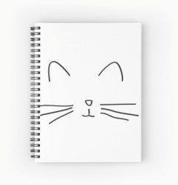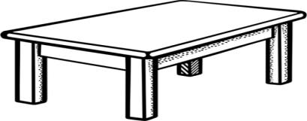

C’est ma table C’est mon cahier

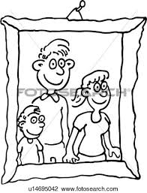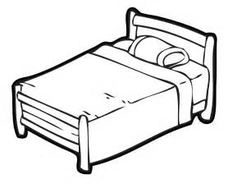

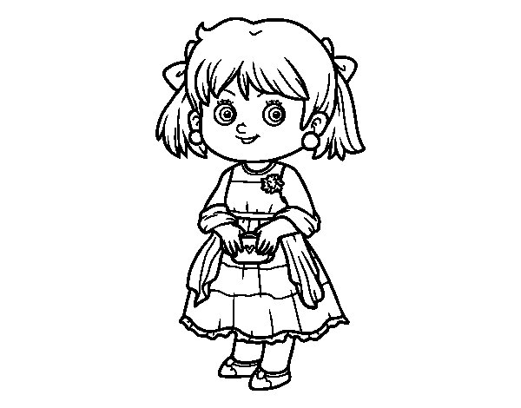C’est ma photo C’est mon lit

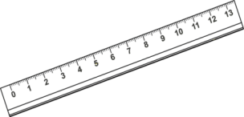

C’est ma règle C’est ma sœur

C’est une couverture C’est un matelas

***Q. (4) Remplace les points par (mon – ma):***

a) C’est ma photo. (f)

b) C’est mon bureau. (m)

c) C’est mon lit. (m)

d) C’est ma couverture. (f)

e) C’est ma sœur . (f)

f) C’est mon livre. (m)

g) C’est ma mère. (f)

h) C’est mon frère. (m)

i) C’est ma Chemise. (f)

j) C’est mon père. (m)

***Q.(5) Mets (Le) , (La) , (L'), (Les) :***

1- Le bras (m).

2- Les cahiers (p).

3- L’**h**eure.

4- Le garçon (m).

5- La règle (f).

6-La couverture. (f)

7-Le père. (m)

8- La sœur . (f)

9-L’**o**range .

10-Les gommes(p).

***Q. (6) présente toi :***

Je m’appelle Sarah

J’ ai huit ans.

Je suis une fille.

Je vais à l’école.

***Q. (7) Mets les mots en ordre pour faire des phrases :***

1) grande. - est - Elle

Elle est grande.

2) Tu - ans. - as - huit

Tu as huit ans.

3) La - s’appelle - fille - Ghada.

La fille s’appelle Ghada.

4) Il - petit. - est

Il est petit.

5) mon – C’est – bureau.

C’est mon bureau.

***Q. (7) Complète avec verbe être : ( suis – es – sont - sommes)***

1) Je suis petit.

2) Tu es Grande.

3) Ils sont des amis.

4) Nous sommes des élèves.

***Bonne chance***